[Cơ bản] 4. So sánh các trình duyệt phổ thông

Google Chrome;

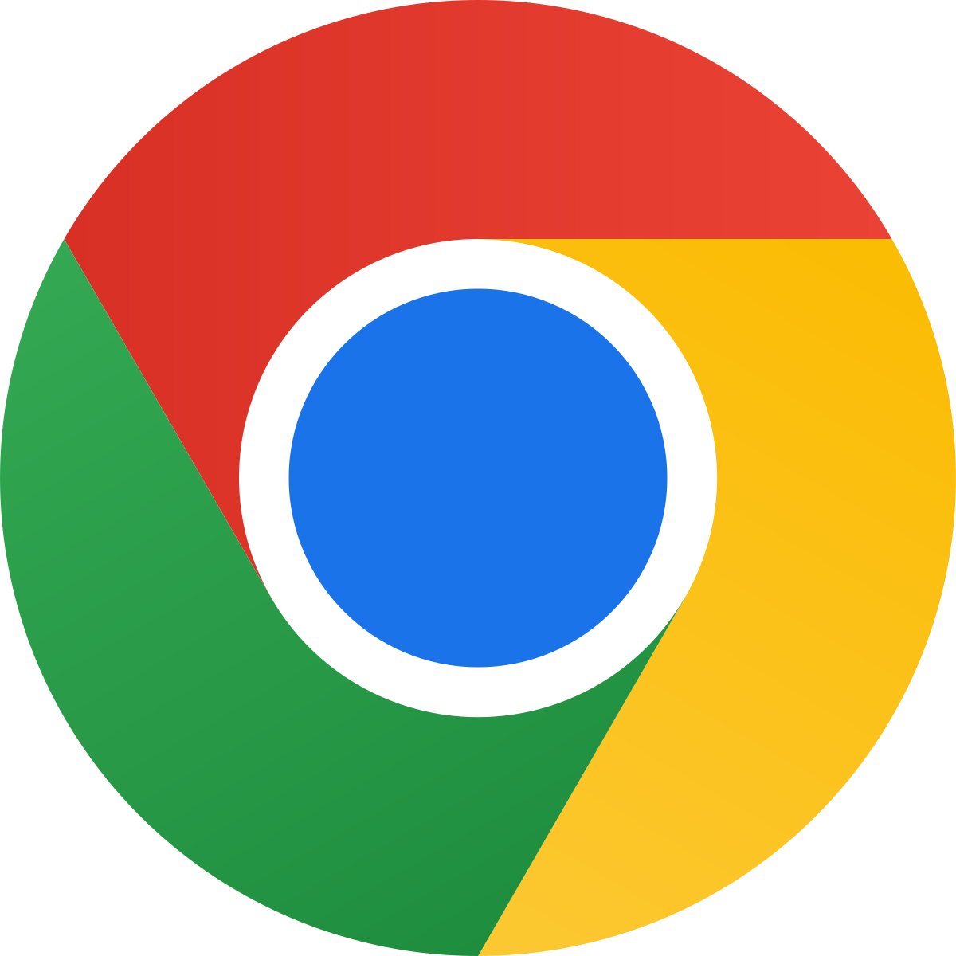Phổ biến nhất, tốc độ nhanh, kho tiện ích phong phú, đồng bộ mạnh qua tài khoản Google. Nhược điểm: tiêu tốn RAM, lo ngại về quyền riêng tư.

Mozilla Firefox:

Mã nguồn mở, tập trung bảo mật và quyền riêng tư, nhiều tiện ích. Hiệu suất tốt nhưng tốc độ có thể chậm hơn Chrome.

Microsoft Edge

Dựa trên Chromium, tích hợp sẵn Windows, hiệu suất ổn định, dùng ít RAM hơn Chrome, có chế độ đọc và tích hợp AI. Tuy nhiên kho tiện ích ít hơn Chrome.

Safari

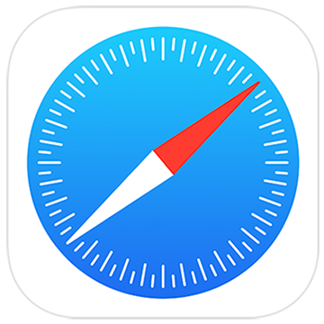Trình duyệt mặc định trên macOS/iOS, tối ưu pin và hiệu suất cho thiết bị Apple, bảo mật cao. Hạn chế: ít tiện ích, không tương thích tốt trên Windows.

So sánh  
Hiệu suất: Chrome và Edge nhanh, Safari mượt trên hệ sinh thái Apple, Firefox ổn định nhưng đôi khi chậm.  
Tính năng: Chrome nhiều tiện ích, Edge có AI và tích hợp Windows, Firefox linh hoạt tùy chỉnh, Safari tối ưu cho Apple.  
Bảo mật: Firefox và Safari ưu tiên quyền riêng tư, Edge ở mức tốt, Chrome bị nghi ngờ vì thu thập dữ liệu.

Các bước hoạt động cơ bản khi nhập URL:

Trình duyệt gửi yêu cầu DNS để phân giải tên miền thành địa chỉ IP => Thiết lập kết nốitới máy chủ => Gửi yêu cầu HTTP/HTTPS đến máy chủ => Máy chủ phản hồi dữ liệu Trình duyệt phân tích và dựng DOM, CSSOM, chạy JavaScript => Kết hợp và hiển thị giao diện cho người dùng.